Miércoles
30
de marzo

Primero de Primaria
Matemáticas

¡Vamos a calcular!

Aprendizaje esperado: resuelve problemas de suma y resta con números naturales menores que 100.

Énfasis: resolver problemas que impliquen calcular la cantidad inicial y final en situaciones aditivas.

Compara dos cantidades y calcula la diferencia entre ellas.

¿Qué vamos a aprender?

Aprenderás a resolver problemas de sumas y restas con números naturales menores que 100.

¿Qué hacemos?

Para esta sesión necesitaras:

Tu cuaderno de matemáticas.

Un lápiz.

Primero recordaras dos temas que ya has aprendido anteriormente:

Vamos a calcular en qué número comenzamos o terminamos después de hacer una operación.

Vamos a calcular la diferencia entre dos cantidades utilizando diferentes estrategias.

Jugaras un juego que se llama “La ruleta de números”, el objetivo es descubrir en que numero inicias y en que numero terminas. Como el ejercicio del tablero y las fichas.

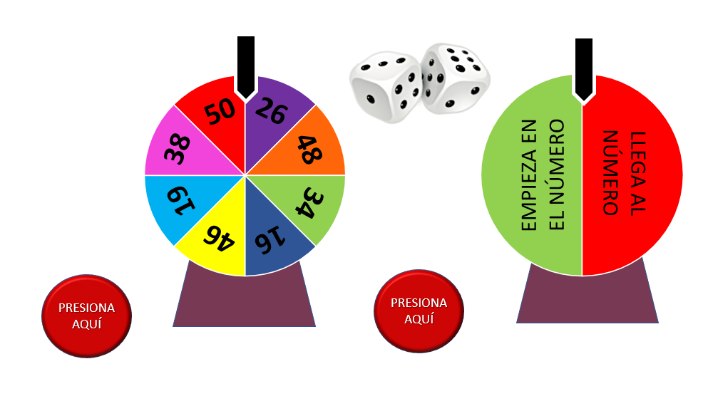

La primera ruleta te va a indicar el numero en que vas a jugar y la segunda, te dirá si empiezas o terminas con ese número. Los dados son solo para contar el número de posiciones que vas hacia adelante o hacia atrás. Por ejemplo:

Dibuja en tu cuaderno un tablero de resultados y los vas anotando como el siguiente:

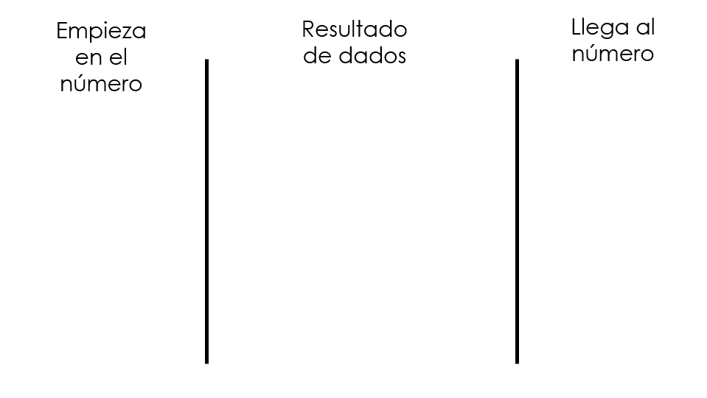

En la primera columna escribe “Empieza en el número” en la última columna escribe “Llega al número” y en la columna de en medio escribe “Resultado de dados”

Ahora, como un ejercicio de practica el primer número en que se detiene la ruleta es el numero 26. La ruleta de las posiciones dice que vas a poner el número 26 en “Llega al número”, colócala en la columna de tu cuaderno.

Por último, el tiro de los dados marca el siguiente número:

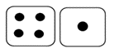

Escribe esos números en la columna de en medio de tu cuaderno. En este momento ya tienes los datos necesarios para responder el desafío; sabes que llegas al número 26 y que tienes que recorrer 5 posiciones para encontrar en qué número empezaste. Y sabes que son 5 posiciones porque sumas las cantidades de los dados que fueron 4+1.

Entonces si estas en el número 26, tienes que contar 5 posiciones en reversa para saber el número de la posición inicial. Cuenta en voz alta: 25, 24, 23, 22 y 21. El número con el que empezaste es el 21. Escríbelo en tu cuaderno.

El siguiente ejercicio dice lo siguiente, el número que salió en la ruleta es el 34. Y en la siguiente ruleta “Empieza en el número”. Recuerda escribir estos datos en tu cuaderno y en sus respectivas columnas.

Por último, el tiro de los dados marca el siguiente número:

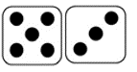

Salió el 5 y el 3. ¿Cuántas posiciones tienes que moverte? Correcto, 8 posiciones. Porque cinco más tres es igual a ocho. Entonces si estás en la columna de empieza en el número y quieres descubrir en cual número empiezas, ¿Qué hiciste? ¿Cuál es tu estrategia?

Una podría ser sumar en tu cuaderno 34 + 8. Eso te da como resultado el número 42.

Anota los resultados en la tabla de tu cuaderno.

El siguiente ejercicio dice lo siguiente, el número que salió en la ruleta es 46. Y en la siguiente ruleta “Llega al número”. Recuerda escribir estos datos en tu cuaderno y en sus respectivas columnas.

Por último, el tiro de los dados marca el siguiente número:

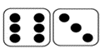

Salió 6 y 3. ¿Cuántas posiciones tienes que moverte? Correcto, 9 posiciones. Porque seis más tres es igual a nueve. Entonces si estás en la columna de llega al número y quieres descubrir a cuál número llegas, ¿Qué hiciste? ¿Cuál es tu estrategia?

Una idea es sumar en la mente los números de los dados: 6 + 3 y te dan 9. Después al número 46 que salió en la ruleta, quítale los 9 y eso te da como resultado el número 37.

También te puedes ayudar del siguiente tablero para restar:

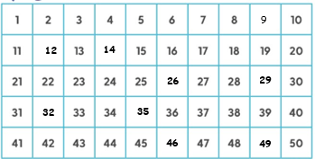

Anota los resultados en la tabla de tu cuaderno.

El siguiente ejercicio dice lo siguiente, el número que salió en la ruleta es 38. Y en la siguiente ruleta “Empieza en el número”. Recuerda escribir estos datos en tu cuaderno y en sus respectivas columnas.

Por último, el tiro de los dados marca el siguiente número:

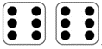

Salió 6 y 6. ¿Cuántas posiciones tienes que moverte? Correcto, 12 posiciones, porque seis más seis es igual a doce, entonces si estás en la columna de llega al número y quieres descubrir en que número empiezas, ¿Qué hiciste? ¿Cuál es tu estrategia?

Una idea es primero sumar 6 + 6 y eso te da 12. Luego a 38 sumarle los 12 porque cuando empiezas en un número y quieres saber a cuál llegar tienes que ir hacia adelante, o sea sumar.

Anota los resultados en la tabla de tu cuaderno.

Recuerda que si quieres saber a cuál número llegas tienes que avanzar hacia adelante, eso quiere decir SUMAR. Si sabes a cuál número llegas y quieres saber en cuál número empiezas, entonces tienes que avanzar hacia atrás o de reversa, eso quiere decir RESTAR.

Puedes hacer tu tablero incluso con hojas de cartulina o si tienes patio, dibuja la ruleta con un gis en el piso y tira un costalito de arena para seleccionar el número, pídele permiso a tú papa o mamá, para seleccionar la posición puedes hacer unos papelitos y meterlos en una bolsa y sacarlos al azar.

Usa tu imaginación, inventa nuevos juegos en casa usando los números.

El siguiente juego se llama ¡Atínale al precio mayor! y se juega de la siguiente manera.

Observa las siguientes imágenes con algunos juguetes. Cada juguete está identificado con su precio. Tendrás que responder estas dos preguntas:
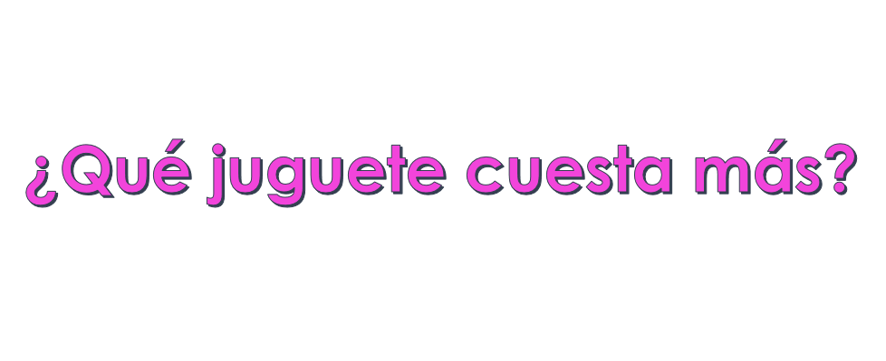
Utiliza tu cuaderno para responder las preguntas. Las imágenes son las siguientes:

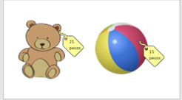

¿Cuál cuesta más? y ¿Cuánto es la diferencia?

Observa que el oso cuesta más porque su precio es de 25 y ese número es mayor que 15, que es el precio de la pelota.

La diferencia es de 10 pesos y lo puedes calcular contando de 10 en 10, porque 15 + 10 es igual a 25.

La siguiente imagen es:

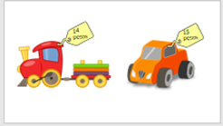

¿Cuál cuesta más? y ¿Cuánto es la diferencia?

Observa que el auto cuesta más que el tren, porque el auto cuesta 20 que es un número más grande que 14.

El carro cuesta 6 pesos más que el tren. Lo puedes calcular contado para atrás del 20 al 14 con tus dedos.

La última imagen es:

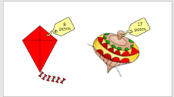

¿Cuál cuesta más? y ¿Cuánto es la diferencia?

Observa que el juguete que cuesta más es el trompo porque su precio es de 17 pesos y el papalote sólo cuesta 8 pesos.

La diferencia de precios es de 9 pesos. El trompo cuesta 9 pesos más que el papalote. Puedes solucionarlo quitándole los 8 pesos del papalote a los 17 del trompo, o sea restando.

Recuerda que practicar jugando es una de las mejores maneras para volverte muy ágil con los juegos de números.

Ya que tienes dominada esta actividad, ayuda por favor a Laila y José, que son hermanos de primer grado, a salir de una confusión.
Resulta que Laila y José estuvieron ahorrando para comprarle un collar nuevo a su mascota. Cuando llegaron a la tienda, Laila pagó con 3 monedas de 10 y 4 monedas de 1 peso y José pagó con dos monedas de 10 y una de 5.

Laila y José quieren saber, ¿Quién aportó más para pagar el collar? y ¿Cuánto más aportó? ¿Los puedes ayudar?

Una forma de resolverlo es primero sumar las monedas de Laila, que tenía 3 monedas de 10, eso te da 30 y luego suma las unidades que son las monedas que valen 1 peso, eso te da 4 pesos entonces suma 30 + 4 y te da el total del dinero de Laila: 34 pesos.

Después, cuenta lo que tenía José, puedes contar dos veces 10 y te da 20 y luego le sumas la moneda de 5. En total, José tenía 25 pesos, entonces, Laila fue la que puso más dinero para comprar el collar, puso 9 pesos más que José.

El reto de hoy:

Practica e invita a alguien de tu familia a jugar en casa el juego de la ruleta o el de “atínale al precio mayor”. Realiza tus propias adaptaciones del juego, recuerda que lo importante es aprender y jugar.

Si te es posible consulta otros libros y comenta el tema de hoy con tu familia.

¡Buen trabajo!

Gracias por tu esfuerzo.

Para saber más:
Lecturas
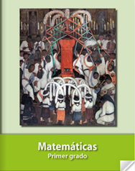
https://libros.conaliteg.gob.mx/20/P1MAA.htm

